**LAPORAN REVISI TUGAS AKHIR XML**

**JADWAL ADZAN PULAU JAWA**

Nama Anggota :

1. Afrianda Bahri (2018230014)
2. Supriyanto (2018230094)
3. Dimas (2018230146)
4. Siswanto (2018230071)

* Aplikasi Awal
* Tampilan Awal Aplikasi di akses

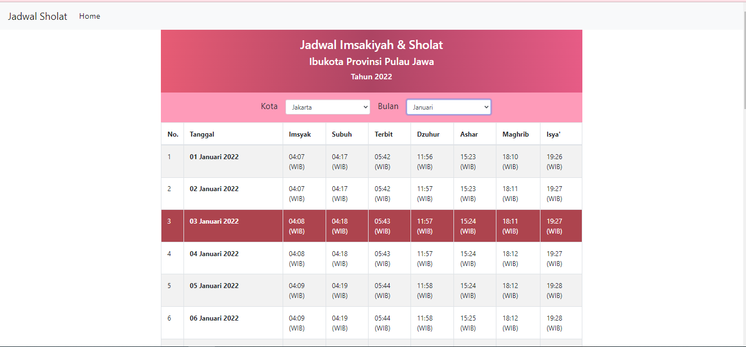

* Tampilan Pilih Kota

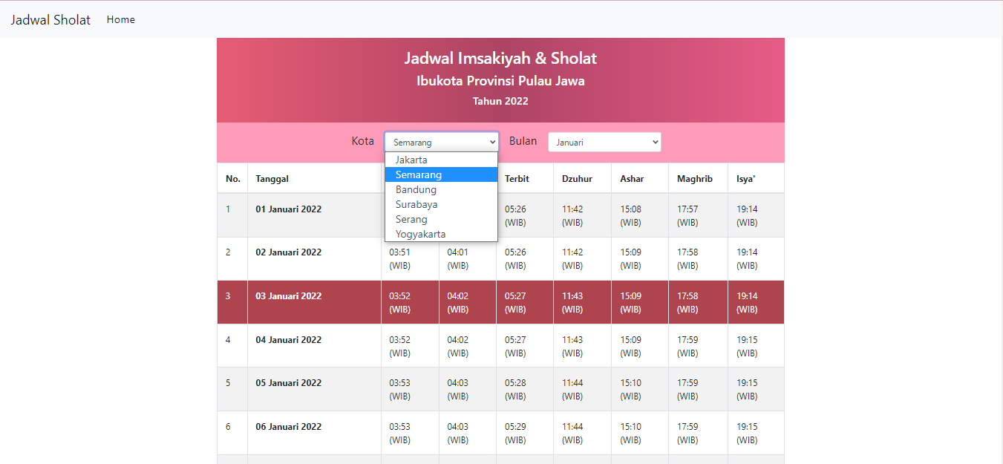

* Tampilan Pilih Bulan

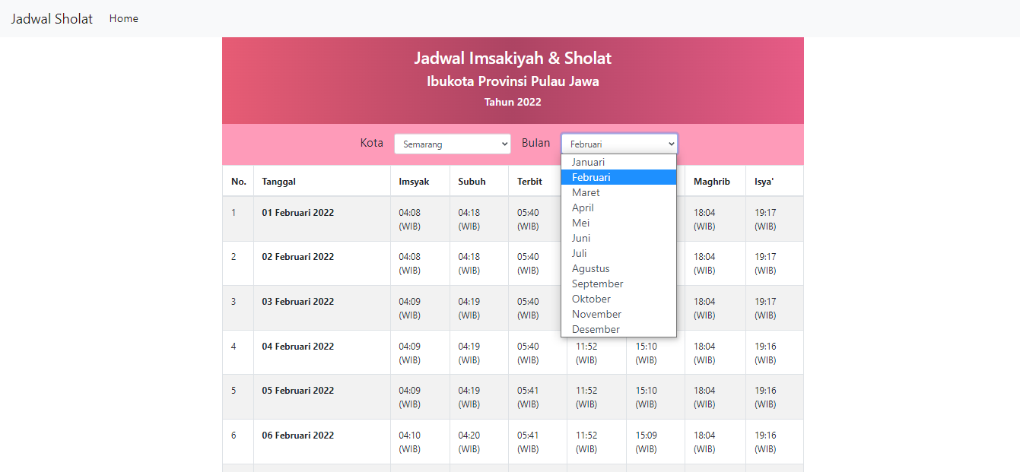

* Aplikasi Revisi
* Menambahkan Kalender Hijriah Pada Aplikasi

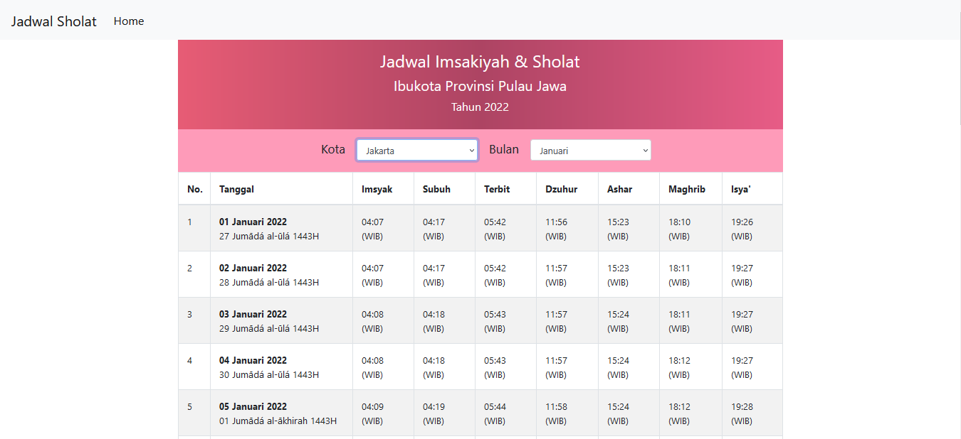

* Mengambil Kota Dari http://api.aladhan.com

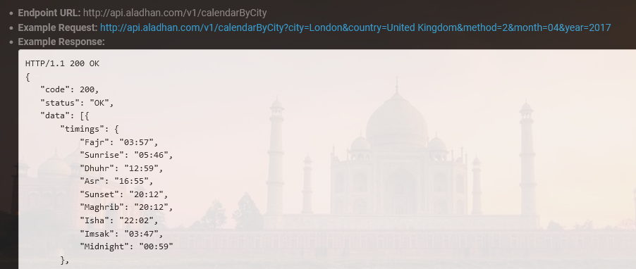

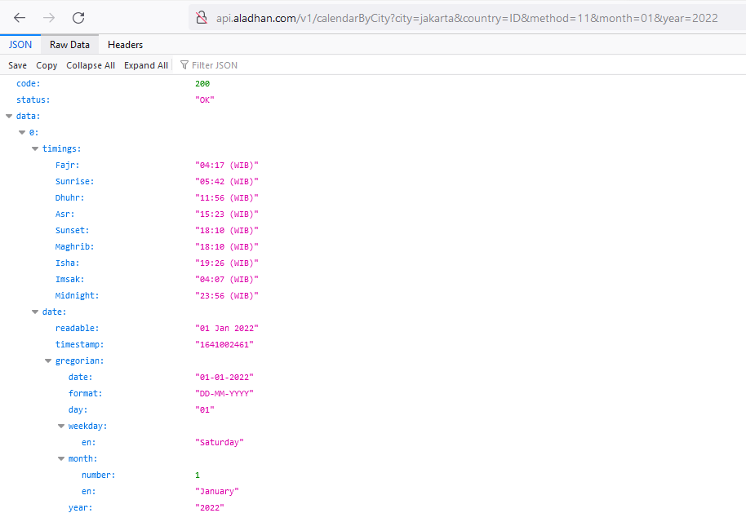

Jika Kota Benar ada dan tersedia data didalam api sesuai dengan country yg di pilih maka request akan dikembalikan dengan **code : 200** dan **status : ok**

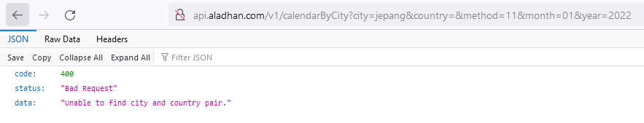

Apabila Kota tidak tersedia didalam API maka request akan dikembalikan dengan **code : 400** dan **status : Bad Request**